SUMÁRIO
IDENTIFICAÇÃO GERAL 1
POLÍTICAS PÚBLICAS 3
- INTRODUÇÃO 3
- INTERESSE PÚBLICO SUBJACENTE ÀS ATIVIDADES EMPRESARIAIS DESENVOLVIDAS 5
- METAS RELATIVAS AO DESENVOLVIMENTO DE ATIVIDADES QUE ATENDAM AOS OBJETIVOS DE POLÍTICAS PÚBLICAS 7
- RECURSOS PARA CUSTEIO DAS POLÍTICAS PÚBLICAS 11
- IMPACTOS ECONÔMICO-FINANCEIROS DA OPERACIONALIZAÇÃO DAS POLÍTICAS PÚBLICAS
..................................................................................................................................................... 12
- COMENTÁRIOS DOS ADMINISTRADORES SOBRE O DESEMPENHO 13
- DADOS ECONÔMICO FINANCEIROS E COMENTÁRIOS COMPLEMENTARES SOBRE O DESEMPENHO 17
- ESTRUTURAS DE CONTROLES INTERNOS E GERENCIAMENTO DE RISCOS 19
- FATORES DE RISCO 21
- COMPROMISSOS DE RESULTADO PARA 2021 21
- DESCRIÇÃO DA COMPOSIÇÃO E DA REMUNERAÇÃO DA ADMINISTRAÇÃO 23

Aprovado em Deliberação CONSAD Nº 024/2021, de 28/05/2021

COMPANHIA DOCAS DO CEARÁ
CARTA ANUAL DE POLÍTICAS PÚBLICAS E GOVERNANÇA CORPORATIVA

Em conformidade com o art. 8º, incisos I, III e VIII da Lei nº 13.303, de 30 de junho de 2016, e com o art. 13, inciso I, do Decreto nº 8.945, de 27 de dezembro de 2016, o Conselho de Administração da Companhia Docas do Ceará – CDC subscreve a presente Carta Anual sobre Políticas Públicas e Governança Corporativa referente ao exercício social de 2020.

IDENTIFICAÇÃO GERAL

CNPJ: 07.223.670/0001-16. NIRE: 23300003144
Sede: Praça Amigos da Marinha, S/N – Mucuripe – Fortaleza/Ceará
Tipo de estatal: Empresa Pública

Acionista controlador: União
Tipo societário: Sociedade Anônima
Tipo de capital: Fechado
Abrangência de atuação: Estado do Ceará
Setor de atuação: Administração e exploração comercial do Porto de Fortaleza, atuando como Autoridade Portuária.

Diretor Financeiro:
Francisco Humberto Castelo Branco de Araújo Telefone: (85) 3266-8850
E-mail: fhcba@docasdoceara.com.br

Auditores Independentes atuais da empresa:
Empresa: AUDIPLAC – Auditoria e Assessoria Contábil S/S
Representantes: José Teixeira de Souza Filho/ Rafael Miranda de Figueiredo Telefone: (85) 3261-2972/3244-7154
E-mail: diretoria@audiplacauditoria.com.br/ auditoria@audiplacauditoria.com.br

Conselheiros de Administração subscritores da Carta Anual de Governança Corporativa:

Fábio Lavor Teixeira CPF: xxx.120.043-xx

José Nelson Martins de Sousa CPF: xxx.763.323-xx

Carlos Murilo de Azevedo Pires CPF xxx.979.451-xx

Bruno Iughetti
CPF: xxx.690.518-xx

Simone Cristina Bissoto CPF: xxx.952.028-xx

Fernando André Coelho Mitkiewicz CPF: xxx.360.046-xx

Administradores subscritores da Carta Anual de Governança Corporativa:

Mayhara Monteiro Pereira Chaves Diretora Presidente
CPF: xxx.930.357-xx

Eduardo Gustavo Martini Rodriguez
Diretor de Infraestrutura e Gestão Portuária CPF: xxx.816.527-xx

Francisco Humberto Castelo Branco de Araújo Diretor de Administração e Finanças
CPF: xxx.462.423-xx

Mario Jorge Cavalcanti Moreira Diretor Comercial
CPF: xxx.759.343-xx
Data de divulgação: 31 de maio de 2021.

POLÍTICAS PÚBLICAS

Em conformidade com a Lei 13.303/2016, nos termos do seu art. 8º, incisos I, III e VIII, a presente carta corporativa tem por finalidade explicitar os compromissos de consecução de objetivos de políticas públicas da Companhia Docas do Ceará, no ano de 2020, em atendimento ao interesse coletivo e no imperativo de segurança nacional que justificou a autorização para sua criação, com definição clara dos recursos a serem empregados para esse fim, bem como dos impactos econômico-financeiros da consecução desses objetivos e da divulgação de informações relevantes. Tais informações são detalhadas a seguir.

INTRODUÇÃO

  - Em 20 de dezembro de 1933, por meio do Decreto nº 23.606, foi outorgada ao Governo do Estado do Ceará a concessão para construção, aparelhamento e exploração do Porto de Fortaleza pelo prazo de 60 anos.
  - A Companhia Docas do Ceará, constituída por meio da Resolução CNPVN nº 182.1, de 25/03/1965, nos termos da Lei nº 4.213, de 14/02/1963, e do Decreto nº 54.046, de 23/07/1964, na forma de sociedade de economia mista, de capital autorizado, com a finalidade de explorar, industrial e comercialmente, os portos do Estado do Ceará.
  - A Lei nº 6.222, de 10 de julho de 1975, de criação da Empresa de Portos do Brasil S/A – PORTOBRÁS, empresa pública que tinha por atribuição coordenar todo o sistema portuário brasileiro, transforma a Companhia Docas do Ceará em subsidiária da PORTOBRÁS, passando a ser regida pela Lei 6.404, de 15 de dezembro de 1976.
  - Com a extinção da PORTOBRÁS, em 1990, a Companhia passa a ter vínculo direto com o Ministério da Infraestrutura, pasta criada para englobar os ministérios dos transportes e comunicação, que, em 1995, voltaram à situação anterior, retornando a área de transportes para a esfera de competência do Ministério dos Transportes, assim como o vínculo da CDC.
  - Como as demais empresas estatais, a Companhia está sendo regida pela Lei 13.303, de 30 de junho de 2016, pelo Decreto nº 8.945, de 27 de dezembro de 2016, e pelas demais legislações aplicáveis.
1.6 . Em 2018, a CDC teve substituída sua natureza jurídica, de sociedade de economia mista para empresa pública, nos termos do art. 91 da Lei 13.303, de 30 de junho de 2016. A CDC só possui acionistas de direito público interno, estando, portanto, enquadrada no retro citado dispositivo legal.

  - Por ser uma empresa vinculada ao Ministério da Infraestrutura (MInfra), conforme estrutura regimental aprovada pelo Decreto nº 10.368, de 22 de maio de 2020, a CDC desempenha um relevante papel para a operacionalização das políticas públicas do Ministério, principalmente para o atingimento dos objetivos definidos na Política Nacional de Transportes (PNT), no Planejamento Estratégico Institucional do MINFRA (PEI/MInfra), bem como às diretrizes do Plano Plurianual da União para o período de 2020 a 2023 (PPA 2020-2023).
  - A atuação da Companhia também está alinhada ao Planejamento Integrado de Transportes, instituído pela Portaria nº 123, de 21 de agosto de 2020, que tem o objetivo de contribuir para a competitividade nacional, o bem-estar social, o desenvolvimento regional e a integração nacional. O Porto de Fortaleza figura como capacidade ofertada ao sistema de transportes, avaliada pelo Plano Nacional de Logística, e cuja ampliação está prevista atualmente no Plano Mestre do Complexo Portuário de Fortaleza e Pecém com vistas ao atendimento da demanda futura. O Plano Mestre prevê ainda ações de aprimoramento da governança e modernização da gestão portuária; melhoria da produtividade, nível de serviços e aperfeiçoamento dos fluxos logísticos do sistema portuário na movimentação de carga e transporte de passageiros, além da promoção da sustentabilidade ambiental.
  - Para o atingimento das diretrizes, dos objetivos, bem como execução das ações definidas nos instrumentos de planejamento e para cumprir seu papel nas políticas públicas do setor, a CDC e o Porto de Fortaleza contam com as seguintes vantagens:
    - Fortalecimento do desenvolvimento econômico e social, regional e local, por meio da área de influência do Porto de Fortaleza que abrange os estados do Ceará, Pará, Piauí, Rio Grande do Norte e Bahia, provendo infraestrutura para o escoamento de produtos locais e regionais (castanha de caju, cera de carnaúba, metal, tecidos, frutas, combustíveis e derivados de petróleo).
    - Promoção de ambiente propício ao investimento e operação privada, com áreas disponíveis ao arrendamento portuário providas de infraestrutura disponibilizada e mantida pela CDC, com o compartilhamento de riscos à operação, seguindo o modelo de gestão portuária Landlord Port.
    - Uso compartilhado de cais público por operadores a partir do pagamento de tarifa por tempo de uso, viabilizando a operação portuária para usuários diversos.
    - Proximidade do Porto de Fortaleza com os usuários finais dos serviços e bens de consumo, incluindo pequenos e médios produtores da região metropolitana de Fortaleza, com redução dos custos logísticos de distribuição.
    - Localização estratégica para o desenvolvimento nacional, próximo aos mercados da Europa, a América do Norte e Canal do Panamá, e com ausência de infraestrutura

portuária pública ou privada ao norte do Complexo Portuário de Fortaleza e Pecém, representando a maior distância da costa brasileira sem instalações portuárias (cerca de 800 km).

INTERESSE PÚBLICO SUBJACENTE ÀS ATIVIDADES EMPRESARIAIS DESENVOLVIDAS

  - A Companhia Docas do Ceará tem suas atividades empresariais focadas no setor portuário, especificamente no Porto de Fortaleza, administrando-o e exercendo o papel institucional de Autoridade Portuária, nos termos que dispõe a Lei nº 12.815/13, marco regulatório dos portos, que preceitua, no art. 17, ser a Administração Portuária exercida diretamente pela União, pela delegatária ou pela entidade concessionária.

  - Dessa forma, em perfeito alinhamento com o interesse público, a CDC trabalha no desenvolvimento de atividades subordinadas às Políticas Públicas do setor portuário e ao seu objeto social, em consonância com os artigos 4º e 5º do seu Estatuto Social, exercendo, sem exclusão de outros casos atribuídos em lei e à Administração do Porto Organizado, em especial a Lei nº 12.815, de 5 de junho de 2013, o Decreto 9.048, de 10 de maio de 2017, e o Decreto nº 8.033, de 27 de junho de 2013, as seguintes atividades:
    - Cumprir e fazer cumprir as leis, os regulamentos e os contratos de concessão;
    - Assegurar o gozo das vantagens decorrentes do melhoramento e aparelhamento do porto ao comércio e à navegação;
    - Pré-qualificar os operadores portuários, de acordo com as normas estabelecidas pelo poder concedente;
    - Arrecadar os valores das tarifas relativas às suas atividades;
    - Fiscalizar ou executar as obras de construção, reforma, ampliação, melhoramento e conservação das instalações portuárias;
    - Fiscalizar a operação portuária, zelando pela realização das atividades com regularidade, eficiência, segurança e respeito ao meio ambiente;
    - Promover a remoção de embarcações ou cascos de embarcações que possam prejudicar o acesso ao porto;
    - Autorizar a entrada e saída, inclusive atracação e desatracação, o fundeio e o tráfego de embarcação na área do porto, ouvidas as demais autoridades do porto;

    - Autorizar a movimentação de carga das embarcações, ressalvada a competência da autoridade marítima em situações de assistência e salvamento de embarcação, ouvidas as demais autoridades do porto;
    - Suspender operações portuárias que prejudiquem o funcionamento do porto, ressalvados os aspectos de interesse da autoridade marítima responsável pela segurança do tráfego aquaviário;
    - Reportar infrações e representar perante a Antaq, visando à instauração de processo administrativo e aplicação das penalidades previstas em lei, em regulamento e nos contratos;
    - Adotar as medidas solicitadas pelas demais autoridades no porto;
    - Prestar apoio técnico e administrativo ao Conselho de Autoridade Portuária e ao órgão de gestão de mão de obra;
    - Estabelecer o horário de funcionamento do porto, observadas as diretrizes do Ministério da Infraestrutura, e as jornadas de trabalho no cais de uso público;
    - Organizar a guarda portuária, em conformidade com a regulamentação expedida pelo poder concedente;
    - Promover a realização de obras e serviços de construção e melhoramento dos portos, de suas infraestruturas de proteção e de acesso aquaviário sob sua jurisdição ou responsabilidade;
    - Promover a realização de obras e serviços necessários à proteção dos portos ou de seus acessos, sob sua jurisdição ou responsabilidade;
    - Fiscalizar as áreas e instalações portuárias arrendadas, dentro dos limites dos portos organizados da CDC;
    - Elaborar, revisar e submeter à aprovação do Ministério da Infraestrutura, o Plano de Desenvolvimento e Zoneamento - PDZ dos portos sob sua competência ou cuja administração esteja sob sua responsabilidade;
    - Estabelecer, se necessário, escritórios ou representações;
    - Elaborar o edital e realizar os procedimentos licitatórios para contratos de concessão e arrendamentos, sempre que determinado pela Secretaria Nacional de Portos e Transportes Aquaviários, do Ministério da Infraestrutura, nos termos do §5º do art. 6º da Lei nº 12.815/ 2013;

    - Estabelecer o regulamento de exploração do porto, observadas as diretrizes da Secretaria Nacional de Portos e Transportes Aquaviários, do Ministério da Infraestrutura; ¹
    - Decidir sobre conflitos que envolvam agentes que atuam no porto organizado, ressalvadas as competências das demais autoridades públicas;
    - Explorar, direta ou indiretamente, as áreas não afetas às operações portuárias, desde que as destinações estejam previstas no Plano de Desenvolvimento e Zoneamento do Porto a critério Secretaria Nacional de Portos e Transportes Aquaviários, do Ministério da Infraestrutura; e
    - Exercer a coordenação das comissões locais de autoridades nos portos.
  - As atividades do Porto de Fortaleza são desenvolvidas alinhadas aos seus valores internos: ética, responsabilidade, transparência, integridade, sempre apresentando resultados.

METAS RELATIVAS AO DESENVOLVIMENTO DE ATIVIDADES QUE ATENDAM AOS OBJETIVOS DE POLÍTICAS PÚBLICAS

3.1 As políticas públicas setoriais do Governo Federal para o Transporte Aquaviário são oriundas do Ministério de Infraestutura (MInfra), por meio da Secretaria Nacional de Portos e Transportes Aquaviários (SNPTA), a partir da sistemática de planejamento integrado. Segundo o Plano Nacional de Logística (PNL) de 2035, pretende-se “a redução dos custos, melhorar o nível de serviço para os usuários, buscar o equilíbrio da matriz, aumentar a eficiência dos modos utilizados para a movimentação das cargas e diminuir a emissão de poluentes”. Segundo a Visão Estratégica do Ministério da Infraestrutura, expressa em seu Mapa Estratégico, o órgão almeja "Tornar-se líder da América Latina" em Infraestrutura de Transportes". Para tanto, o órgão desenvolve, de forma integrada à suas entidades vinculadas, políticas para atingir objetivos de entrega à sociedade nos eixos de Competitividade, Segurança e Satisfação¹. A aplicação das políticas no contexto regional é traduzida pelo Plano Mestre do Complexo Portuário de Fortaleza e Pecém.
  - No que tange às diretrizes de aperfeiçoamento da gestão administrativa das estatais, a Secretaria de Coordenação e Governança das Empresas Estatais (SEST), do Ministério da Economia, atua na elaboração das propostas orçamentárias e diversas ações frente à gestão e governança, a fim de “Aprimorar a governança das empresas estatais federais, contribuindo para a transparência e maior eficiência do investimento público”.

¹https://www.gov.br/infraestrutura/pt-br/assuntos/gestao-estrategica/portal-da-estrategia

  - A estratégia de desenvolvimento dos órgãos supervisores tem como ponto de convergência o Plano Plurianual – PPA, no qual são consolidadas as diretrizes, objetivos e metas de longo prazo da administração pública. Atualmente, está vigente a Lei 13.971/2019, a qual estabelece o Plano Plurianual 2020-2023.
  - A diretriz sob a qual estão subordinadas as políticas públicas do Ministério da Infraestrutura para o transporte aquaviário é “Ampliação do investimento privado em infraestrutura, orientado pela associação entre planejamento de longo prazo e redução da insegurança jurídica”, tendo como objetivo “Promover a eficiência, a qualidade e a segurança do sistema de transporte aquaviário, aumentando a sua disponibilidade e competitividade”.
  - As políticas são desdobradas pela CDC por meio de instrumentos de planejamento complementares e metas específicas para o porto, conforme representado na figura abaixo:
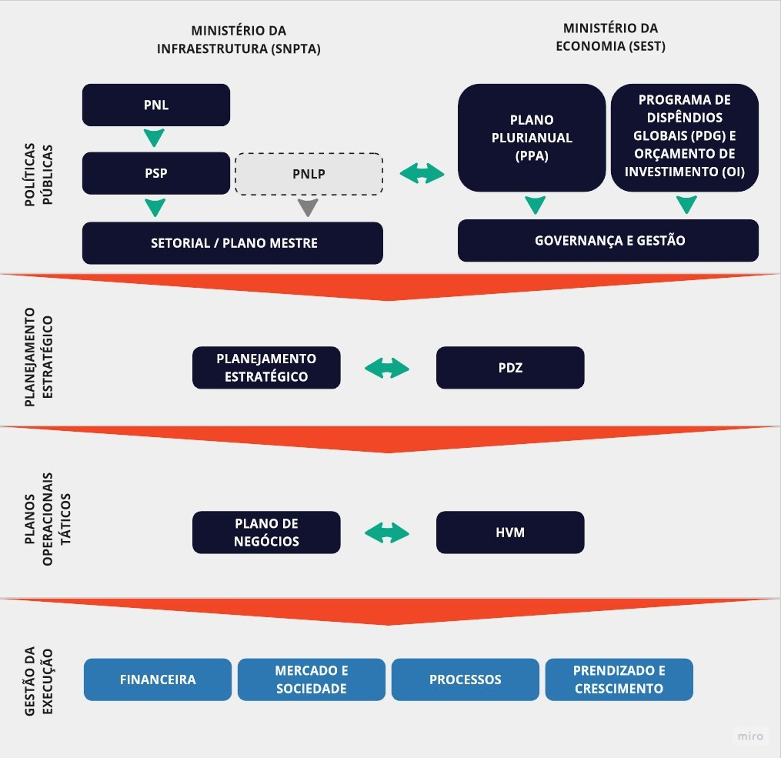
Figura 1: Correlação entre instrumentos de planejamento (fonte: CODCON)

  - Vale destacar que, com a instituição Planejamento Integrado de Transportes, promovido pela Portaria do Ministério da Infraestrutura nº 123, de 21 de agosto de 2020,

existe um novo alinhamento dos instrumentos das Políticas Públicas do MINFRA, com o Plano Nacional de Logística (PNL) surgindo como referencial de planejamento entre os diversos subsistemas de transporte e o Plano Setorial Portuário (PSP) que deverá definir as iniciativas para o subsistema portuário e orientará a atualização dos Planos Mestres. Apesar de estar em fase de extinção, considera-se que o PNLP continua vigente até a conclusão de elaboração dos instrumentos de planejamento integrado.
  - A luz dessa correlação, a CDC estabeleceu seu mapa estratégico, contendo os objetivos para cumprimento da sua missão de desenvolver e administrar o Porto de Fortaleza, oferecendo serviços e infraestrutura eficientes, bem como ser indutor do comércio e do desenvolvimento econômico com responsabilidade socioambiental.

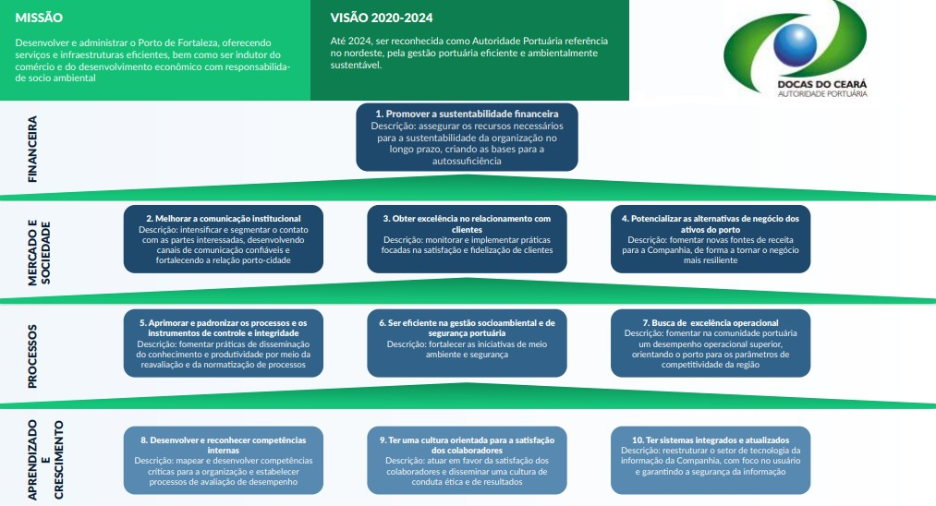
Figura 2 - Mapa estratégico CDC 2020 -2023 (fonte: PEI 2020)

  - A visão da CDC é, até 2024, ser reconhecida como Autoridade Portuária referência no Nordeste, pela gestão portuária eficiente e ambientalmente sustentável.
  - A partir dos objetivos do Mapa Estratégico da CDC, foram definidas perspectivas estratégicas com indicadores a serem monitorados, e dessa forma, por meio de um Plano de Negócios, ser capaz de avaliar as ações estruturantes fundamentais para o desempenho e sustentabilidade da empresa.
  - Em 2020 foram propostos para monitoramento e avaliação do Plano de Negócios, indicadores passíveis de mensuração, que de forma conjunta refletem a situação da empresa, no tocante ao atendimento dos objetivos expressos no plano.

PERSPECTIVA | INDICADOR | OBJETIVO ESTRATÉGICO | FÓRMULA | UN. | FREQ | META
 |  |  |  |  |  | 2020
Financeira | Resultado econômico | Promover a sustentabilidade financeira | Lucro ou prejuízo do exercício (DRE) | R$ mil | Trim | -13.344
 | EBITDA | Promover a sustentabilidade financeira | EBITDA - Amortização - Depreciação - Variações monetárias - outros custos | R$ mil | Trim | 3.898
 | Aumento da receita industrial e patrimonial | Promover a sustentabilidade financeira | Total de receita tarifária e patrimonial bruta no período | R$ mil | Trim | 68.078
Mercado e Sociedade | Tempo de atendimento a manifestações | Melhorar a comunicação e interação institucional | Tempo médio de respostas a manifestações | dias | Mensal | 7,0
 | Aumento de atendimentos/Cursos CVT | Melhorar a comunicação e interação institucional | Número de alunos capacitados | un. | Anual | 622
 | Satisfação dos usuários do porto | Obter excelência no relacionamento com clientes | Nível de satisfação dos principais clientes do porto | % | Anual | 50
 | Crescimento em movimentação de cargas | Potencializar as alternativas de negócios dos ativos do porto | Total de carga movimentada no período | Mil ton. | Mensal | 4.760
Processos | Índice de recorrência de apontamentos | Aprimorar e padronizar os processos e os instrumentos de controle | Apontamentos recorrentes / apontamentos | % | Semest | 50%
 | IG SEST | Aprimorar e padronizar os processos e os instrumentos de controle | Índice geral do IG SEST **** | un. | Anual | 6
 | IDA | Ser eficiente na gestão socioambiental e de segurança portuária | Índice geral do IDA **** | % | Anual | 80
 | ISPS CODE | Ser eficiente na gestão socioambiental e de segurança portuária | Certificação ISPS CODE | un. | Anual | Cert.

 | Realização do Plano de Manutenções | Buscar a excelência operacional | Manutenções planejadas / manutenções realizadas |  | % | Mensal | 30
 | Prancha média (líquida) | Buscar a excelência operacional | Índice de produtividade operacional (Res. nº  099/18)/  Resultado da prancha média do período | Granel sólido cereal | % | Trim | 80
 |  |  |  | Contêiner | % | Trim | 80
 |  |  |  | Granel sólido mineral | % | Trim | 80
 |  |  |  | Granel líquido | % | Trim | 80
Aprendizado e Crescimento | Horas de treinamento por funcionário | Desenvolver e reconhecer competências internas | Horas de capacitação / n. de empregados |  | % | Mensal | 7,88
 | Porcentagem de funcionários que realizam avaliação de desempenho | Desenvolver e reconhecer competências internas | Avaliações de desempenho / total de funcionários |  | % | Anual | 57
 | Satisfação dos colaboradores | Ter uma cultura orientada para a satisfação dos colaboradores e integridade organizacional | Avaliações positivas acima de  (X) / total de avaliações |  | % | Anual | 50
 | Sistemas restabelecidos | Ter sistemas integrados e atualizados | Total de sistemas restabelecidos e integrados / total de sistemas da CDC |  | % | Trim | 100
Tabela 1 - Indicadores do Plano de Negócios e Metas CDC (fonte: Plano de Negócios 2020)

  - A CDC também acompanha o cumprimento das metas de gestão constantes em Honorário Variável Mensal – HVM. As iniciativas são propostas pela Secretaria Nacional de Portos e Transporte Aquaviário e/ou pelo Conselho de Administração, e representam um mecanismo de mensuração e cumprimento de políticas públicas, as quais podem ser visualizadas na Seção 8, que trata do desempenho da gestão.

RECURSOS PARA CUSTEIO DAS POLÍTICAS PÚBLICAS

  - As atividades desenvolvidas pela Companhia Docas do Ceará são custeadas com recursos próprios, advindos das receitas tarifárias arrecadadas em decorrência da movimentação de carga, receita patrimonial, oriunda dos arrendamentos de área e, ainda, receitas de aplicações financeiras.
  - Para a execução de investimentos de grande porte na infraestrutura (projetos específicos, obras), a CDC conta também com a participação da União por meio de recursos repassados pelo Tesouro Nacional, mediante lei específica e contabilizados como créditos para

aumento de capital. Entretanto, no ano de 2020 não houve esse aporte de novos recursos oriundos da União, registrando apenas a execução financeira em recursos apontados como Saldo de Exercícios Anteriores (SEA). Segue Tabela 2 com a execução de investimentos realizadas
em 2020.

EXECUÇÃO ORÇAMENTÁRIA
RUBRICAS | VALORES EXECUTADOS (R$)
 | 2019 | 2020 | VARIAÇÃO
INVESTIMENTOS TOTAIS | 3.581.246 | 84.529 | 2,36%
RECURSOS PRÓPRIOS | 1.826.128 | 69.950 | -96%
Manutenção e Adequação de Bens Imóveis | 0 | 10.800 | 0%
Manutenção e Adequação de Bens Móveis, Veículos, Máquinas e  Equipamentos | 239.307 | 1.290 | -99%
Manutenção e Adequação de Ativos de Informática, Informação  e Teleprocessamento | 1.586.821 | 49.000 | -97%
Estudos para o Desenvolvimento do Setor Portuário | 0 | 8.860 | 0%
RECURSOS DA UNIÃO | 1.755.118 | 14.579 | -299%
Adequação de Instalações de Proteção à Atracação e Operação  de Navios, no Porto de Fortaleza (CE) | 1.004.756 | 14.579 | -99%
Construção de Terminal de Conteineres, no Porto de Fortaleza  (CE) | 534.025 | 0 | -100%
Estudos e Projetos para Infraestrutura Portuária | 216.337 | 0 | -100%
Tabela 2 – Execução Orçamentária CDC (fonte: Coordenadoria de Controle - CODCON)

IMPACTOS ECONÔMICO-FINANCEIROS DA OPERACIONALIZAÇÃO DAS POLÍTICAS PÚBLICAS

  - Em 2020, os recursos investidos no Porto de Fortaleza totalizaram aproximadamente R$ 84,5 mil, dos quais R$ 69,9 mil tiveram origem orçamentária própria (recursos próprios) e R$ 14,5 mil se originaram do Orçamento Geral da União (OGU), mas referente a saldos de exercícios anteriores, conforme se apresenta em detalhamento do quadro abaixo:

FONTE DE INVESTIMENTO | VALORES EXECUTADOS (R$) DOTAÇÃO |  |  |  |  | %  EXECUÇÃO 2020 | VAR % 20/19 | VAR % 20/17
 | 2017 | 2018 | 2019 | 2020 | 2020
TOTAL INVESTIDO | 5.228.877 | 4.114.812 | 3.581.246 | 84.529 | 10.846.744 | 0,8 | -98 | -98

RECURSO PRÓPRIO | 620.814 | 595.174 | 1.826.128 | 69.950 | 7.200.000 | 1 | -96 | -88,73
RECURSO DA UNIÃO  NO EXERCÍCIO | 2.860.195 | 2.461.740 | 0 | 0 | 0 | - | - | -
RECURSOS DA UNIÃO - SALDO DE EXERCÍCIOS  ANTERIORES | 1.747.868 | 1.057.898 | 1.755.118 | 14.579 | 3.646.744 | 0,4 | -99 | -99
Tabela 2 - Execução orçamentária 2017 a 2020 (Coordenadoria de Controle - CODCON)

  - No ano de 2020 a CDC apresentou resultado econômico positivo, em detrimento às restrições orçamentárias, como o não recebimento de recursos da União conforme previsto em LOA.
  - A CDC no ano de 2020 utilizou de saldo de exercícios anteriores o valor de R$ 14,7 mil, aplicado na rubrica 30.39210.26.784.2086.147E.0023 - Adequação de Instalações de Proteção à Atracação e Operação de Navios, para a adequação das cortinas de proteção na estação de passageiros no Porto de Fortaleza.
  - Diante ao cenário orçamentário cabe ressaltar que a CDC passa por uma reestruturação no orçamento de investimento, a fim de implementar melhorias na gestão dos recursos, alinhamento orçamentário e aprimoramento do processo.

COMENTÁRIOS DOS ADMINISTRADORES SOBRE O DESEMPENHO

  - O ano de 2020 foi marcado por incertezas, porém a alta administração se dedicou ao alcance dos avanços desejados e conseguiu crescer quase o triplo da média nacional e atingir sua maior movimentação de cargas desde 2014 em função de ações tomadas que asseguraram a continuidade dos serviços com a devida proteção aos trabalhadores, reafirmando seu compromisso de oferecer serviços eficientes e induzir o comércio e o desenvolvimento econômico com responsabilidade socioambiental. A avaliação a seguir foi feita com base nas perspectivas estipuladas nos instrumentos de Planejamento da CDC.
  - FINANCEIRA: destaca-se a performance do indicador EBITDA, que alcançou o resultado de 14,99 milhões, o maior dos últimos cinco anos, superando em mais 450% o resultado de 2019, e 385% a meta estabelecida para o ano. Tal comportamento vem demonstrar, assim, a evolução do desempenho financeiro (receitas x despesas) da Companhia.

PERSPECTIVA | INDICADOR | FÓRMULA | UN. | RESULT.  2019 | META  2020 | RESULT.  2020 | % META  2020
Financeira | Resultado  econômico | Lucro ou prejuízo do exercício (DRE) | R$ mil | -26.941 | -13.344 | - 44 | 198%
Financeira | EBITDA | EBITDA - Amortização - Depreciação - Variações monetárias - outros custos | R$ mil | 3.330 | 3.898 | 14.994 | 385%
Financeira | Aumento da receita industrial e  patrimonial | Total de receita tarifária e patrimonial bruta no período | R$ mil | 64.769 | 68.078 | 65.054 | 96%
Tabela 4 – Resultados financeiros reapresentados conforme a NBC TG 23 (Coordenadoria Financeira - CODFIN)

  - MERCADO E SOCIEDADE: observa-se que a Ouvidoria da CDC vem mostrando avanços, apesar disso, no quesito tempo de resposta às manifestações da Ouvidoria, cabe ressaltar que mesmo com o não atingimento da meta, o tempo para reposta registrado em 2020 foi de 5 dias e meio a menos do que em 2019, e que para atingir a meta de 2020 faltou apenas reduzir o tempo de resposta em algumas horas, chegando muito próximo do valor estipulado. Já em relação aos cursos ministrados no CVT, pode-se notar que os mesmos não foram possíveis de serem executados por conta da situação pandêmica mundial, justificando a não execução do índice. Com relação ao indicador Satisfação dos usuários do porto, justificou-se que o desempenho não foi mensurado em decorrência da necessidade de estabelecimento de métrica para avaliação, que ainda se encontra em desenvolvimento. No ano de 2020 o Porto de Fortaleza movimentou um total de 4,9 milhões de toneladas, atingindo um aumento de 12% com relação à movimentação registrada no ano anterior, e 103% da meta estipulada. Mesmo diante de um ano marcado por incertezas, a CDC conseguiu atingir a melhor movimentação de cargas desde 2015 uma vez que assegurou a continuidade dos serviços com a devida proteção aos trabalhadores.
PERSPECTIVA | INDICADOR | FÓRMULA | UN. | RESULT.  2019 | META  2020 | RESULT.  2020 | % META  2020
Mercado e Sociedade | Tempo de  atendimento a manifestações | Tempo médio de respostas a manifestações | dias | 13 | 7,0 | 7,5 | 93%
Mercado e Sociedade | Aumento de  atendimentos/Cursos CVT | Número de alunos capacitados | un. | 566 | 622 | * | *
Mercado e Sociedade | Satisfação dos  usuários do porto | Nível de satisfação dos principais  clientes do porto | % | N/A | 50 | ** | **
Mercado e Sociedade | Crescimento em  movimentação de cargas | Total de carga movimentada no período | Mil ton. | 4.394 | 4.760 | 4.904 | 103%

Tabela 5 – Indicadores mercado e sociedade (Plano de Negócios 2020)
*Desempenho do indicador não mensurado por questões relacionadas ao atendimento aos decretos estaduais de combate e contenção à COVID-19 (situação de emergência e saúde).
**Desempenho do indicador não foi mensurado em decorrência da necessidade de estabelecimento de métrica para avaliação (ainda se encontra em desenvolvimento).

  - PROCESSOS: o índice de recorrências de não foi mensurado em decorrência da necessidade de restabelecimento da base de dados e sistemas, devido ao ataque hacker

sofrido pela empresa. Quanto aos indicadores IG SEST que avalia o desempenho da governança das empresas estatais e o IDA, Índice de Desempenho Ambiental, a companhia apresentou dados com base na metodologia utilizada pelos órgãos reguladores, pois os mesmos ainda não foram oficialmente estimados e divulgados, porém pode-se observar que foi possível atingir a meta, e melhorar o desempenho do porto, principalmente relacionado ao IG SEST.
  - Considerando a Segurança Portuária, durante o ano de 2020 foi dada continuidade no Porto de Fortaleza ao processo de atendimento às recomendações de Auditoria realizada em 2019 pela Comissão Nacional de Segurança Pública nos Portos, Terminais e Vias Navegáveis (CONPORTOS) com vistas à manutenção da Declaração de Cumprimento do Porto em observância ao Código Internacional para a Proteção de Navios e Instalações Portuárias – ISPS Code, portanto mantendo-se certificado.
PERSPECTIVA | INDICADOR | FÓRMULA |  | UN. | FREQ | RESULT.  2019 | META  2020 | RESULT.  2020 | % META  2020
Processos | Índice de recorrência de apontamentos | Apontamentos recorrentes / apontamentos |  | % | Semest | N/D | 50% | *** | ***
Processos | IG SEST | Índice geral do IG SEST |  | un. | Anual | 5 | 6 | 7 | 118%
Processos | IDA | Índice geral do IDA |  | % | Anual | N/D | 80 | 80 | 100%
Processos | ISPS CODE | Certificação ISPS CODE |  | un. | Anual | Cert. | Cert. | Cert. | 100%
Processos | Realização do Plano  de Manutenções | Manutenções planejadas / manutenções  realizadas |  | % | Mensal | N/A | 30 | 25 | 83%
 |  | Índice de produtividade | Granel só lido  cereal | % | Trim | N/A | 80 | N/D | N/D
Processos | Prancha média (líquida) | operacional (Res. nº 099/18)/ Resultado da
 |  |  | Co ntêiner | % | Trim | N/A | 80 | N/D | N/D
 |  | prancha média do período | Granel só lido | % | Trim | N/A | 80 | N/D | N/D
 |  |  | mineral
 |  |  | Granel líquido | % | Trim | N/A | 80 | N/D | N/D
Tabela 6 – Indicadores processos (Plano de Negócios 2020)
***Desempenho do indicador não foi mensurado em decorrência da necessidade de restabelecimento da base de dados e sistemas, devido ao ataque hacker sofrido pela empresa.
**** Os valores de IDA e IGSEST ainda não foram oficialmente estimados e divulgados e, por esse motivo, são apresentados valores estimados.
  - A Realização do Plano de Manutenções ficou abaixo da meta estabelecida uma vez que 25% do referido Plano foi executado ao longo do ano e a expectativa era de 30%.
  - Não foi possível mensurar o desempenho do indicador Prancha Média (líquida) considerando a fórmula definida no Planejamento Estratégico uma vez que o cálculo dependia dos índices de produtividade operacional definidos na Resolução nº 99/2018, que não estavam regulamentados para todas as cargas movimentadas ao longo do ano de 2020. Para não prejudicar a avaliação da produtividade da operação do Porto de Fortaleza, foi calculado o resultado da prancha média considerando a definição mais comumente utilizada deste indicador, avaliando a relação entre a quantidade de carga movimentada por navio e o tempo que o navio ficou atracado. Os resultados, que não puderam ser comparados com a meta

estabelecida em função da alteração do método de cálculo, serviram para a embasar a determinação das metas para os anos seguintes e encontram-se apresentados a seguir:

PERSPECTIVA | INDICADOR | FÓRMULA |  | UN. | RESULT  2020
Processos | Prancha média (líquida) | Quantidade de carga movimentada por navio  / nº horas atracado | Granel sólido cereal | Ton./h | 314
 |  |  | Contêiner | Un./h | 15
 |  |  | Granel sólido mineral | Ton./h | 484
 |  |  | Granel líquido | Ton./h | 50
Tabela 7: Resultados do indicador de Prancha Média em 2020 (Fonte: CODGEP)

  - APRENDIZADO E CRESCIMENTO: a CDC avançou na promoção de treinamentos aos funcionários no ano de 2020, onde alcançou o resultado de 40 horas de treinamento por empregado, todos na modalidade de ensino à distância, dando destaque aos cursos, Ética e serviço público, Sistema Eletrônico de Informações - SEI! USAR, Proteção de Dados Pessoais no Setor Público, aprimoramento em Governança para Administradores e Conselheiros, ministrado pelo Instituto Brasileiro de Governança Corporativa (IBGC), com isto a CDC alcança o maior resultado dos últimos 4 anos, e 505% da meta estipulada. Quanto ao percentual de funcionários que realizam avaliação de desempenho e o índice de satisfação dos colaboradores justificou-se que o desempenho não foi mensurado em decorrência da necessidade de estabelecimento de métrica para avaliação, que ainda se encontra em desenvolvimento.
  - Após o ataque hacker ocorrido no final de 2019, que ocasionou a descontinuidade dos sistemas da Companhia, pode-se verificar que apesar do esforço da gestão em retomar os sistemas, a meta não foi atingida.
PERSPECTIVA | INDICADOR | FÓRMULA | UN. | RESULT.  2019 | META  2020 | RESULT.  2020 | % META  2020
Aprendizado e Crescimento | Horas de treinamento por funcionário | Horas de capacitação / n. de empregados | % | N/A | 7,88 | 40 | 505%
Aprendizado e Crescimento | Porcentagem de  funcionários que realizam avaliação de desempenho | Avaliações de desempenho / total de funcionários | % | N/A | 57 | ** | **
Aprendizado e  Crescimento | Satisfação dos  colaboradores | Avaliações positivas acima de (X) /  total de avaliações | % | 0 | 50 | ** | **
Aprendizado e  Crescimento | Sistemas  restabelecidos | Total de sistemas restabelecidos e  integrados / total de sistemas da | % | 0 | 100 | 57% | 57%
Tabela 8 – Indicadores aprendizado e crescimento (Plano de Negócios 2020)
**Desempenho do indicador não foi mensurado em decorrência da necessidade de estabelecimento de métrica para avaliação (ainda se encontra em desenvolvimento).

  - Visando o cumprimento de políticas públicas a CDC acompanhou o cumprimento das metas de gestão HVM. No ano de 2020 a CDC conseguiu manter 100% de atingimento de metas previstas no HVM.

METAS DE GESTÃO HVM 2020
 | 1º Trimestre | 2º Trimestre | 3º Trimestre | 4º Trimestre
Planejamento e Desenvolvimento Portuário | - | - | 18% | -
Gestão Logísticas e de Operações | - | 6% | 25% | 10%
Gestão Patrimonial | 30% | 39% | 35% | 66%
Sustentabilidade Econômica-Financeira | - | - | - | 14%
Gestão Administrativa e de Pessoas | 70% | 55% | 16% | 10%
Sustentabilidade Ambiental e Integração  com a Comunidade | - | - | 6% | -
Total | 100% | 100% | 100% | 100%
Tabela 9 – Resultados HVM 2020 (fonte: GABPRE)

DADOS ECONÔMICO FINANCEIROS E COMENTÁRIOS COMPLEMENTARES SOBRE O DESEMPENHO

  - Em 2020, a CDC continuou na sua trajetória de equilíbrio financeiro, mantendo-se firme na consolidação da sua recuperação econômico-financeira, envidando os melhores esforços da Diretoria Executiva e Conselhos em favor de uma gestão técnica e financeiramente sustentável, visando o controle e a otimização de receitas e despesas, sem prejuízo à qualidade dos serviços prestados.
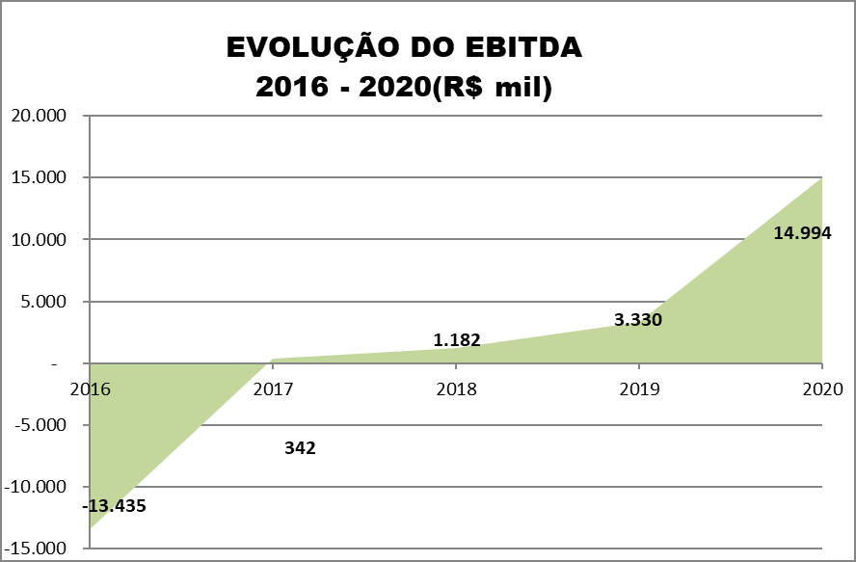

Figura 3: Evolução do EBITDA da CDC 2016-2020 – Fonte: CODFIN

  - Mais uma vez, destaca-se a performance do indicador EBITDA, que alcançou o resultado de 14,99 milhões, o maior dos últimos cinco anos, superando em mais 350 % o resultado de 2019. Tal comportamento vem demonstrar, assim, a evolução do desempenho financeiro (receitas x despesas) da Companhia, pois não são considerados, na apuração do

referido indicador, os valores referentes aos juros, variações monetárias, impostos, depreciação e amortização, e no caso do EBITDA AJUSTADO não são evidenciados os valores advindos da perda de capital e a redução ao valor recuperável de ativos (teste de Impairment).
  - As receitas totalizaram o expressivo montante de R$ 50.935 mil e, novamente, alcançando um recorde histórico, superando em mais de 6% o recorde alcançado em 2019. Cabe destaque ao aumento na movimentação dos serviços prestados pela companhia que variou em quase 12%, contribuindo positivamente para os resultados alcançados em 2020.
  - A redução do prejuízo em relação ao resultado econômico de -R$ 44 mil foi alcançado com um planejamento estratégico acertado, que reduziu significativamente em relação ao período de 2019, conforme demonstrado no quadro abaixo. Evidenciando assim o bom desempenho na gestão dos recursos da Companhia.
DEMONSTRAÇÕES DE RESULTADO CDC ( 2016-2020) – (EM R$ MIL)
DISCRIMINAÇÃO | 2016 | 2017 | 2018 | 2019 | 2020 | VAR % 20/16 | VAR % 20/19
RECEITAS | 33.833 | 44.987 | 47.147 | 47.921 | 50.935 | 50,55 | 6,29
CUSTOS DOS SERVIÇOS | -27.632 | -35.518 | -39.370 | -44.774 | -39.399 | 42,58 | -12,00
LUCRO BRUTO | 6.202 | 8.470 | 7.777 | 3.147 | 11.536 | 86,00 | 266,57
DESPESAS/RECEITAS OPERACIOANIS | -24.639 | -20.444 | -21.129 | -26.725 | -10.057 | -59,18 | -62,37
DESPESAS GERAIS E ADMINISTRATIVAS | -27.543 | -27.434 | -29.074 | -28.471 | -25.840 | -6,18 | -9,24
OUTRAS RECEITAS OPERACIONAIS | 9.296 | 9.532 | 8.957 | 6.297 | 15.782 | 69,77 | 150,63
OUTRAS DESPESAS OPERACIONAIS | -6.392 | -2.463 | -1.013 | -353 | -1.098 | -82,82 | 211,05
GANHOS E PERDA DE CAPITAL | - | -79 | - | -4.550 | 0 | 0,00 | -100,00
RESULTADO OPERACIONAL ANTES DAS RECEITAS E DESPESAS FINANCEIRAS | -18.438 | -11.975 | -13.352 | -23.578 | 1.479 | -108,02 | -106,27
RECEITAS FINANCEIRAS | 903 | 720 | 2.224 | 436 | 1.660 | 83,83 | 280,73
DESPESAS FINANCEIRAS | -5.610 | -6.743 | -3.616 | -3.800 | -3.183 | -43,26 | -16,24
RESULTADO ANTES DOS TRIBUTOS SOBRE O LUCRO | -22.694 | -17.998 | -14.745 | -26.941 | -44 | -99,81 | -99,84
DESPESAS COM TRIBUTOS SOBRE O LUCRO | - | - | - | - | - | - | -
LUCRO (PREJUÍZO) LÍQUIDO DO EXERCÍCIO | -22.694 | -17.745 | -14.745 | -26.941 | -44 | -99,81 | -99,84
Tabela 10 – Demonstrações de Resultado CDC 2016 a 2020. Os valores de 2019 e 2020 foram reapresentados conforme a NBC TG 23 (Coordenadoria Financeira - CODFIN).

  - Acerca das despesas com Pessoal, Serviços de Terceiros e Outras despesas, verifica-se um aumento de 3,67% em comparação com 2019, alcançando a monta de R$ 63,0 milhões.

  - As despesas com Pessoal totalizaram o montante de R$ 26,0 milhões, representando uma redução de 3,18% em relação a 2019. A continuidade da reestruturação organizacional realizada pela Diretoria Executiva contribuiu para essa redução.
  - As despesas com Serviços de Terceiros somaram R$ 18,2 milhões, permaneceram estáveis em relação a 2019. A companhia vem mantendo a política de redução de custo na renovação dos contratos.
  - As outras despesas alcançaram o valor de R$ 18,50 milhões, representando um aumento de 20% em comparação a 2019. A contribuição extraordinária do PORTUS colaborou para esse aumento em relação ao período anterior.

DESCRIÇÃO DA DESPESA (R$ MIL) | 2019 | 2020 | VARIAÇÃO 2019/2020 | PARTICIPAÇÃO NA DESPESA TOTAL – 2020 (%) | COMPROMETIMENTO DA RECEITA TOTAL – 2020 (%)
PESSOAL | 26.849 | 25.996 | -3,18 | 41,23 | 46,37
SERVIÇOS DE TERCEIROS | 18.137 | 18.207 | 0,39 | 28,88 | 26,26
OUTRAS DESPESAS | 15.355 | 18.500 | 20,48 | 29,34 | 27,37
DESPESA TOTAL | 60.813 | 63.044 | 3,67 | 100 | 100
Tabela 11 – Comportamento das despesas 2019 X 2020 (fonte: CODFIN)

  - Com relação aos custos com depreciação, amortizações, variações monetárias e juros em 2020, totalizaram em R $16.6 milhões. A seguir, são apresentados alguns indicadores financeiros de 2020 comparados com o exercício anterior:
Indicador | UND/REF | Acumulado 2019 | Acumulado 2020 | Variação % 2020/2019
Retorno de Capital | i/100 | 0,104 | 0,008 | -92,2
Eficiência Operacional | %/<60% | 57,02 | 51,71 | -9,31
Eficiência Administrativa | %/ 30% | 26,89 | 21,48 | -20,12
Liquidez Corrente | i/ 1,00 | 0,74 | 1,58 | 115,21
Liquidez Geral | i/ 1,00 | 0,15 | 0,23 | 50,1
Composição do Endividamento | %/<30% | 19,31 | 11,5 | -40,46
Tabela 12 – Indicadores econômico financeiros 2018 x 2019 (fonte: CODFIN)

ESTRUTURAS DE CONTROLES INTERNOS E GERENCIAMENTO DE RISCOS

  - No ano de 2020, a CDC procedeu com a elaboração da política de gestão de riscos e controles internos, tendo por objetivo fornecer diretrizes e estabelecer uma abordagem comum para gerenciar os riscos enfrentados, com vistas à integração da gestão de riscos ao processo de planejamento estratégico e aos seus desdobramentos, às atividades, aos processos de trabalho e aos projetos em todos os níveis relevantes para a execução da estratégia, para o alcance dos objetivos institucionais e para a melhoria contínua de desempenho da CDC. Tal instrumento foi aprovado conforme decisão nº 109 de 25/06/2020 pela diretoria executiva da Companhia.
  - A CDC possui uma estrutura integrada de gerenciamento de riscos e controles internos, exercida a partir da lógica das três linhas de defesa. A primeira linha é realizada pelos gestores das unidades que são responsáveis diretos pelos processos e tem a responsabilidade sobre os riscos, juntamente com seus respectivos Diretores. Enquanto as equipes realizam a execução do controle interno, o gerenciamento e monitoramento é feito pelo gestor. Desta feita, a segunda linha é realizada pela Coordenadoria de Controle (CODCON) e contempla as funções que monitoram de forma integrada a gestão de riscos e controle interno, e presta contas regularmente a DIREXE e Conselhos. Por último, a terceira linha é realizada pela auditoria interna, que oferece avaliações independentes.
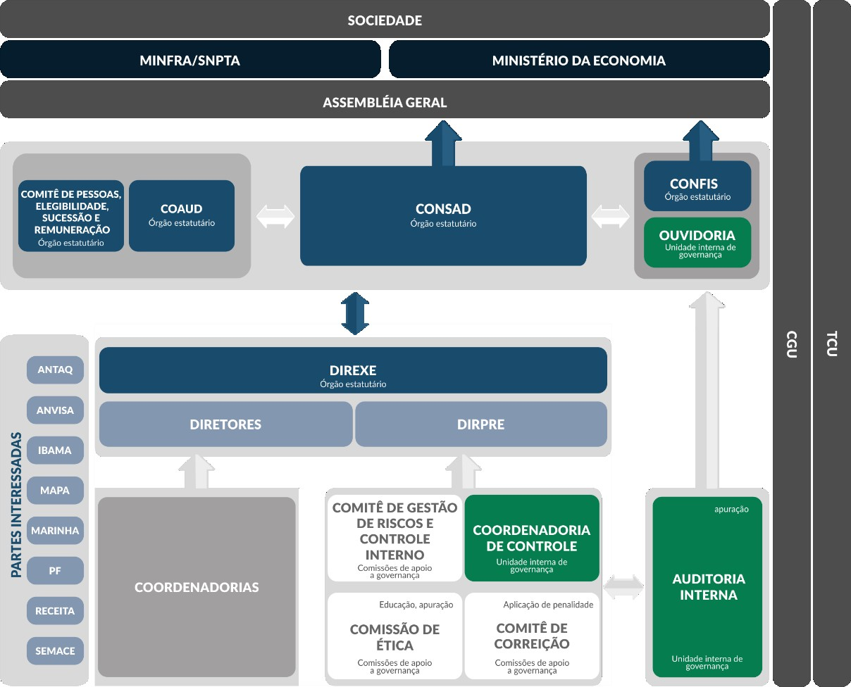
  - Essa estrutura faz parte de um sistema de Governança mais amplo, que visa sistematizar o processo decisório da empresa com mecanismos de controle interno eficiente e gestão transparente e eficaz.

Figura 4 – Estrutura de Governança da CDC 2020 (Fonte: CODCON/CDC)

FATORES DE RISCO

  - A partir da elaboração do Planejamento Estratégico 2020 – 2024, a CDC estruturou um portfólio de riscos estratégicos, identificando aqueles que podem vir a impedir a capacidade da empresa atingir os objetivos estratégicos estabelecidos.
  - A partir da identificação dos fatores de riscos, eventos e consequências, o Comitê de Riscos procedeu com uma avaliação matricial de probabilidade e impacto, a fim de verificar as chances daqueles riscos se realizarem. Para cada risco identificado, são estabelecidas medidas de controle, a qual é acompanhada regularmente pelo Comitê, e encaminhado para a Diretoria Executiva e Conselhos.
  - As restrições orçamentárias do governo federal são potenciais ameaças a sustentabilidade financeira da Companhia, bem como a competição assimétrica com outras instalações portuárias restringe a capacidade de competição da CDC, juntamente com capital humano. Sob o ponto de vista de gestão de processos e integridade, o Risco de não recuperabilidade dos dados do backup (impacto do ataque cibernético) demandarão priorização da gestão, bem como a ausência de ações comerciais ágeis e compatíveis com a dinâmica do setor. O cenário aumenta a necessidade de uma gestão eficaz e eficiente sobre processos críticos, que visa atingir um cenário transparente e íntegro.

COMPROMISSOS DE RESULTADO PARA 2021

  - Além dos importantes resultados observados no ano de 2020, decorrentes da estruturação de estratégia de gestão de custos, receitas, processos e de pessoas, este também foi marcado como um ano de amadurecimento da gestão da Companhia, refletida na atualização do Planejamento Estratégico 2020-2024. O monitoramento da estratégia ao longo do ano permitiu identificar necessidade de revisão de alguns indicadores para melhorar a análise e monitoramento de forma a embasar melhor a tomada de decisão por parte da Diretoria e Conselho de Administração da Companhia.

  - Nesse sentido, o Relatório de 2020 do Planejamento Estratégico 2020 – 2024, aprovado na 546ª Reunião Ordinária do Conselho de Administração da CDC, promoveu uma revisão dos indicadores tendo como base uma análise das características de nível de planejamento de cada indicador, de alinhamento estratégico e uma análise comparativa com indicadores adotados em portos de referência. Como resultado deste trabalho, foram definidos os seguintes indicadores estratégicos:

PERSPECTIVA | OBJETIVO | INDICADOR | FÓRMULA |  | META 2021
Financeira | Promover a  sustentabilidade financeira | Resultado econômico (R$  mil) | Lucro ou prejuízo do exercício (DRE) |  | -4.500
 |  | EBITDA (R$  mil) | EBITDA - Amortização - Depreciação - Variações monetárias -  outros custos |  | 5.000
Mercado e Sociedade | Melhorar a comunicação institucional | Aderência do portal da CDC aos critérios  legais de transparência  (%) | Quesitos legais atendidos / quesitos legais exigidos (aplicáveis) X 100 |  | 75
 | Obter excelência no relacionamento com  clientes | Satisfação dos usuários do  porto (%) | Nível de satisfação dos clientes do porto |  | 60
 | Potencializar as alternativas de negócios dos ativos do porto | Crescimento em movimentação de cargas (Mil  ton.) | Total de carga movimentada no período |  | 5.093
Processos | Aprimorar e padronizar os processos e os instrumentos  de controle e integridade | IG SEST (un.) | Índice geral do IG SEST |  | 7,2
 | Ser eficiente na gestão socioambiental e de  segurança portuária | IDA (%) | Índice geral do IDA |  | 84
 |  | ISPS CODE  (un.) | Certificação ISPS CODE |  | Cert
 | Buscar a excelência operacional | Prancha média líquida (Ton./h) | Quantidade de carga movimentada por navio / nº horas atracado | Granel sólido cereal | 300
 |  |  |  | Contêiner | 14
 |  |  |  | Granel sólido mineral | 300
 |  |  |  | Granel líquido | 50
 |  | Exploração das áreas disponíveis do  Porto (%) | Áreas exploradas / áreas disponíveis X 100 |  | 84,4
Aprendizado e Crescimento | Ter uma cultura orientada para a satisfação dos colaboradores | Promoção de ações de  fomento à cultura institucional  (Un.) | Ações |  | 4
 | Desenvolver e reconhecer competências internas | Horas de treinamento por empregado  (%) | Horas de capacitação / n. de empregados X 100 |  | 45
 | Ter sistemas integrados e atualizados | Sistemas restabelecidos  (%) | Total de sistemas restabelecidos e integrados / total de sistemas da CDC |  | 100%
Tabela 13 – Indicadores e metas do PEI 2020 a 2024 (fonte: PEI/CDC)

DESCRIÇÃO DA COMPOSIÇÃO E DA REMUNERAÇÃO DA ADMINISTRAÇÃO
11.1 Conforme disposto no Estatuto Social da CDC, em seu art. 33, compete à Assembleia Geral fixar a remuneração dos membros Estatutários e, quando aplicável, dos demais comitês de assessoramento nos termos da legislação vigente, sendo vedado o pagamento de qualquer forma de remuneração não prevista em Assembleia Geral.
  - A remuneração total engloba remuneração fixa, remuneração variável e benefícios, aprovados previamente pela Secretaria de Coordenação e Governança das Empresas Estatais
— SEST, do Ministério da Economia.

  - A Companhia adota o Honorário Variável Mensal – HVM, parcela do honorário mensal pago por trimestre, o HVM é ponderado pelo cumprimento das metas pela Diretoria Executiva, estabelecidas pela Secretaria de Portos.
  - A Companhia dá publicidade da remuneração de seus dirigentes no site da CDC.
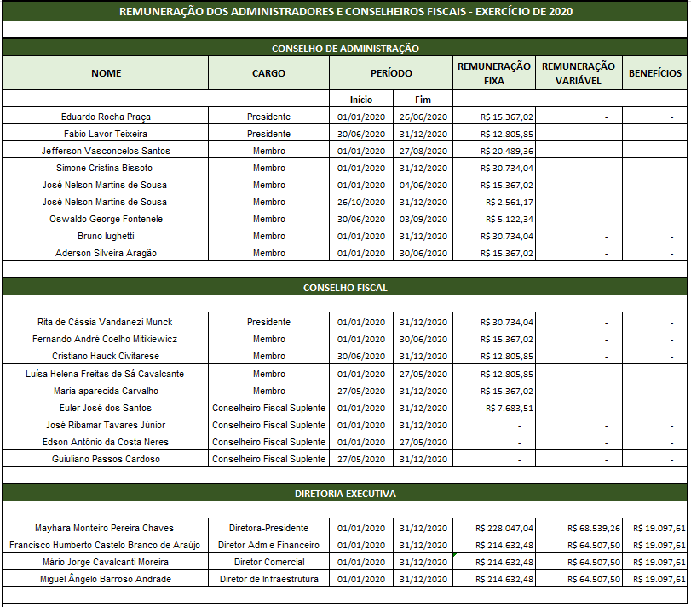
Tabela 14- Remuneração dos Administradores e Conselheiros Fiscais (fonte: CODREH)

